Giáo án: Lớp 5A5
Tiếng Việt
Bài 30 -Tiết 4: ĐỌC MỞ RỘNG
(Đọc thư viện)

I. YÊU CẦU CẦN ĐẠT
1. Kiến thức, kĩ năng
- Đọc mở rộng theo yêu cầu, biết ghi vào phiếu đọc sách thông tin về bài đọc, biết trao đổi với bạn về nội dung chính được giới thiệu trong sách, báo.
- Viết được phiếu đọc sách theo mẫu.
2. Năng lực, phẩm chất
- Năng lực tự chủ, tự học: Tự tìm đọc các bài giới thiệu phim trên báo, internet…. Biết tự giới thiệu về các bộ phim hoạt hình đã đọc, đã xem.
- Phẩm chất trách nhiệm: Có trách nhiệm khi tự đọc sách, suy nghĩ và thể hiện đúng quan điểm về câu chuyện đã đọc.
- Phẩm chất nhân ái: Thông qua bài học, biết trân trọng nét riêng của mọi người trong cuộc sống. Biết tôn trọng người tốt và biết làm việc tốt
II. ĐỒ DÙNG DẠY HỌC VÀ HỌC LIỆU
- Kế hoạch bài dạy, bài giảng Power point.
- SGK và các thiết bị, học liệu phụ vụ cho tiết dạy.
III. CÁC HOẠT ĐỘNG DẠY HỌC

Hoạt động của giáo viên | Hoạt động của học sinh
1. Khởi động:
- GV cùng HS hát và vận động: Lớp chúng ta đoàn kết.  - Quan sát tranh trang 16 và dự đoán về nội dung cuốn sách.  - GV giới thiệu: Trong cuộc sống thực tế và trên sách báo, chúng ta gặp rất nhiều người tốt và việc làm tốt. Những người tốt và việc làm tốt này làm cho xã hội của chúng ta ngày càng tốt đẹp hơn. Bài đọc mở rộng hôm nay là cơ hội để chúng ta lan toả những người tốt và việc làm tốt trên sách báo.  - GV ghi bảng. | - HS hát và vận động.  - HS trả lời.  - HS lắng nghe  - HS lắng nghe.
2. Khám phá
Bài 1: Đọc sách báo viết về người tốt, việc tốt.  + GV cho HS đọc yêu cầu 1.  + GV hướng dẫn HS chia sẻ và tìm đọc văn bản mở rộng theo yêu cầu trong SGK.  - GV nhắc HS tham khảo 2 đoạn giới thiệu trong SGK (tham khảo và đọc các bài bài viết trên sách báo, mạng internet,... về người tốt, việc tốt)  - Yêu cầu HS chia sẻ trong nhóm và ghi vào trong phiếu đọc sách.  - GV nhận xét, tuyên dương  Bài 2. Viết phiếu đọc sách:  - GV yêu cầu HS làm việc cá nhân, viết vào phiếu đọc sách theo mẫu.  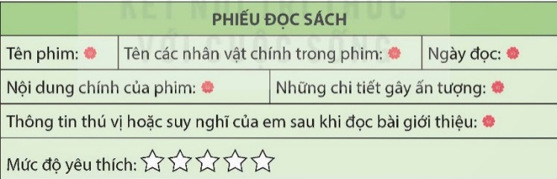 |  | - HS đọc  - HS lựa câu chuyện nêu rõ lí do tại sao mình chọn bài đó.  - HS thực hiện theo yêu cầu  - HS chia sẻ trong nhóm và ghi vào trong phiếu đọc sách.  - HS viết phiếu đọc sách theo mẫu về câu chuyện em đã đọc.
3. Luyện tập
3. Hoạt động 3: Trao đổi  - Thảo luận nhóm 4: chia sẻ với bạn về những nội dung cần ghi trong phiếu đọc sách, về trải nghiệm được nói đến.  VD:  + Bạn đọc bài víết này mất bao lâu?  + Bạn có suy nghĩ gì về việc tốt viết trên sách báo?  + Bạn cho biết cảm nghĩ của mình về việc tốt viết trên sách báo?  - GV động viên, khen ngợi HS  - GV nhận xét chung, rút kinh nghiệm |  |  | - HS chia sẻ trong nhóm và trước lớp.
4. Vận dụng trải nghiệm
- Em hãy trao đổi với bạn về nội dung chính và những điều em thấy xúc động trong câu chuyện.  - GV nhận xét, tuyên dương.  - GV hướng dẫn và dặn dò HS : Sưu tầm và tìm đọc thêm các bài viết trên sách báo, mạng internet,... về người tốt, việc tốt.  + Kể lại một việc tốt em đã làm cho người thân nghe.  - GV nhận xét kết quả học tập của HS. Khen ngợi, động viên các em có cố gắng trong học tập.  - Dặn dò HS đọc trước Bài 3 | - Thực hiện yêu cầu của GV  - HS trả lời  - HS nghe, thực hiện

